Хорошему трактору нужен хороший плуг
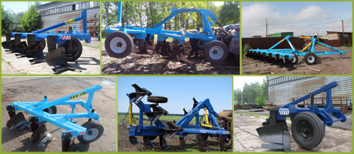

Плуги производства ООО "Тамбовремтехпред"
заслужили заметное признание у аграриев.
Тел. +79107592657; +7(4752)443363
mail: nfkmrjr@gmail.com
Плуг ПБС-3 (трехкорпусный) широкозахватный скоростной стал хитом продаж.
Популярность он заслужил благодаря тому, что он агрегатируется страктором МТЗ 82
Ширина захвата 1,8 метра! Глубина до 30 см.
Можем предложить: Плуг навесной ПБС-3М; Плуг ПБС-4М навесной; Плуг ПБС-5М навесной; Плуг ПБС-6М навесной; Плуг ПБС-7М навесной; Плуг ПБС-8М навесной; Плуг ПБС-8П прицепной; Плуг ПБГ-2,4 оборотный; Плуг ПБГ- 3,6 оборотный. Все плуги имеются в наличии.
Также можем изготовить другую сельхозтехнику по желанию заказчика. Мы осваиваем новые виды продукции начиная с разработки чертежей и оканчивая изготовлением.
Высокая производительность плугов достигнута благодаря тому, что вместо полевой доски установлен противодействующий лемех. При этом значительно снижается тяговое усилие на плуг, что позволяет увеличить ширину захвата до 60 см на один рабочий орган.
Основные преимущества:
- снижение расхода топлива от 5 кг/га и выше;
- улучшение микробиологических процессов в зоне корневого питания растений благодаря тщательному перемешиванию почвы и заделке пожнивных остатков на 2/3 глубины пахоты. При этом в зоне корневого питания растений сохраняется плодородный слой;
- возможность использования одного орудия для отвальной и безотвальной пахоты;
- трактор работает не по борозде, а рядом с ней, что исключает «масляное голодание» левой части его трансмиссии и повышенный износ шин, а также снижает утомляемость механизатора;
- удлиненные стойки плуга, отвалы точно рассчитанной геометрической формы, значительно снижают возможность забивания пожнивными остатками и улучшают их заделку даже на низкой скорости;
- хорошее крошение почвы снижает затраты на последующее выравнивание поля.
- Рабочая скорость до 12 км/ч
- Оборот пласта 180 градусов
- Крошение почвы 75 - 90 %
- Заделка стерни 95 - 98 %

Марка плуга |  |  | ПБС-3 | ПБС-4 |  | ПБС-5 | ПБС-6 | ПБС-7 | ПБС-8 | ПБС-8П | ПБГ-2,4 о | ПБГ-3,6
Ширина захвата, м |  |  | 1,8 | 2,4 |  | 3,0 | 3,6 | 4,2 | 4,6 | 4,6 | 2,4 | 3,6
Количество корпусов |  |  | 3 | 4 |  | 5 | 6 | 7 | 8 | 8 | 8 / 4 | 12 / 6
Производительность  га/час |  |  | 1,4-2,1 | 1,4-2,1 |  | 1,6-2,5 | 2,0-3,1 | 2,5-3,0 | 2,7-4,2 | 2,7-4,2 | 1,4-2,5 | 2,3-3,8
Удельный расход  топлива кг/га |  |  | 9-15 | 10-15 |  | 11-16 | 10-18 | 10-18 | 10-18 | 10-18 | 9-17 | 9-18
Длина |  |  | 2,8 | 3,5 |  | 3,8 | 3,6 | 4,0 | 4,9 | 8,7 | 3,8 | 4,5
Ширина |  |  | 2,1 | 2,7 |  | 3,3 | 3,32 | 4,2 | 4,8 | 4,8 | 2,3 | 3,6
Высота |  |  | 1,5 | 1,5 |  | 1,5 | 1,4 | 1,8 | 1,8 | 1,8 | 2,0 | 2,3
Масса, кг |  |  | 780 | 870 |  | 980 | 1350 | 1550 | 1800 | 2720 | 1920 | 2860
Цена без НДС,т. руб |  |  | 125 | 145 |  | 170 | 220 | 240 | 265 | 590 | 512 | 750
Цена с НДС, т. руб |  |  | 135 | 159 |  | 178 | 233 | 253 | 270 | 680 | 550 | 850

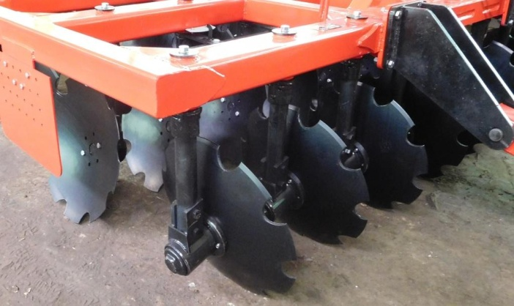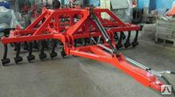
Разрабатываем и производим:
Дисковые бороны БДМ 2х,3х,4х рядные шириной захвата от 2м до 9м, прицепные, навесные, складные с традиционным расположением диска и с диском перед ступицей.
!!! Возможно изготовление ЛЮБЫХ типоразмеров по желанию потребителей.
Бороны дисковые
Четырехрядные Бороны дисковые серии БДМ рабочая скорость 12-18 км/ч, расстояние между рядами 700мм, рама из труб 150х100, 100х100. Диск ромашка d = 560 мм. производство OFAS Италия. Комплектуются спиральными шлейф катками (ШК)
Корпус режущего узла стандарт (с подшипниками 7508,7509) - ВОЗМОЖНА КОМПЛЕКТАЦИЯ УСИЛЕННЫМИ ИЛИ НЕОБСЛУЖИВАЕМЫМИ СТУПИЦАМИ
№ п/п | Наименование модели | Количество раб. органов | Ширина захвата, м | Агрегатирование л.с./тяг.класс тр. | Навесная /прицепная | Розничная цена с НДС
1 | БДМ 2,4х4 Н | 24 | 2,4 | 75-95л.с. / 1,8 | навесная | 275000
2 | БДМ 2,4х4 Н ШК | 24 | 2,4 | 75-95л.с. / 1,8 | навесная | 325000
3 | БДМ 2,4х4 П | 24 | 2,4 | 75-95л.с. / 1,8 | прицепная | 350000
4 | БДМ 2,4х4 П ШК | 24 | 2,4 | 75-95л.с. / 1,8 | прицепная | 400000
5 | БДМ 3,2х4 Н | 32 | 3,2 | 150-185л.с. / 3 | навесная | 357000
6 | БДМ 3,2х4 П | 32 | 3,2 | 150-185л.с. / 3 | прицепная | 451500
7 | БДМ 3,2х4 П, ШК | 32 | 3,2 | 150-185л.с. / 3 | прицепная | 546000
8 | БДМ 3,6х4 Н, ШК | 36 | 3,6 | 160-220л.с. / 3-4 | навесная | 472500
9 | БДМ 4х4 Н | 40 | 4 | 210-240л.с. / 5 | навесная | 451500
10 | БДМ 4х4 Н, ШК | 40 | 4 | 210-240л.с. / 5 | навесная | 525000
11 | БДМ 4х4 П, | 40 | 4 | 210-240л.с. / 5 | прицепная | 546000
12 | БДМ 4х4 П, ШК | 40 | 4 | 210-240л.с. / 5 | прицепная | 630000
13 | БДМ 6х4 П | 56 | 5,8 | 300-330л.с. / 5 | прицепная | 661500
14 | БДМ 5х4 П, ШК | 48 | 5 | 240-300л.с. / 5 | прицепная | 724500
15 | БДМ 6х4 П, ШК | 56 | 5,8 | 300-330л.с. / 5 | прицепная | 808500
16 | БДМ 6х4 ПС, ШК | 56 | 5,8 | 300-330л.с. / 5 | прицепная складная -ПС | 945000
17 | БДМ 8х4 ПС, ШК | 80 | 8,1 | от 420л.с. / 6 | прицепная складная -ПС | 1323000
 | Комплекты шлейф-катков на 2,4 м |  |  |  |  | 52500
 | Комплекты шлейф-катков на 3,2 м |  |  |  |  | 63000
 | Комплекты шлейф-катков на 4 м |  |  |  |  | 84000
 | Комплекты шлейф-катков на 6 м |  |  |  |  | 147000
Трёхрядные Бороны дисковые серии БДМ рабочая скорость 12-18 км/ч, расстояние между рядами 900мм. , рама из труб 150х100, 100х100. Диск ромашка d = 560 мм. производство OFAS Италия. Комплектуются спиральными шлейф катками (ШК).
Корпус режущего узла стандарт (с подшипниками 7508,7509) - ВОЗМОЖНА КОМПЛЕКТАЦИЯ УСИЛЕННЫМИ ИЛИ НЕОБСЛУЖИВАЕМЫМИ СТУПИЦАМИ
В конструкции уменьшено междисковое расстояние в ряду. За счет меньшего количества рядов снижается тяговое усилие и трактор может агрегатироваться с 3-х рядной бороной большей ширины, что увеличивает производительность до 20% по сравнению с 4-х рядной бороной без снижения качества обработки почвы.
№ п/п | Наименование модели | Количество раб. органов | Ширина захвата, м | Агрегатирование л.с./тяг.класс тр. | Навесная /прицепная | Розничная цена с НДС
18 | БДМ 2,4х3 П ШК | 22 | 2,4 | 130-160л.с./3 | прицепная | 360000
19 | БДМ 3х3 П ШК | 26 | 2,9 | 130-160л.с. / 3 | прицепная | 462000
20 | БДМ 3,6х3 Н ШК | 32 | 3,7 | 150-200л.с. / 3-4 | навесная | 472500
21 | БДМ 3,6х3 П | 32 | 3,7 | 150-200л.с. / 3-4 | прицепная | 514500
22 | БДМ 3,6х3 П ШК | 32 | 3,7 | 150-200л.с. / 3-4 | прицепная | 577500
23 | БДМ 4х3 П ШК | 36 | 4,0 | 160-220 л.с. / 3-4 | прицепная | 600000
24 | БДМ 5х3 П ШК | 44 | 5,0 | 240-300лс. | прицеаная | 672000
25 | БДМ 5х3 ПС ШК | 44 | 5,0 | 240-300лс. | Прицепная складная | 772000
26 | БДМ 6х3 П ШК | 54 | 6,0 | 250-300л.с. / 5 | прицепная | 787500
27 | БДМ 7х3 ПС ШК | 66 | 7,0 | 320-360л.с. / 5-6 | прицепная складная | 1050000
28 | БДМ 8х3 ПС ШК | 72 | 8,0 | От 350 л.с.,,,/6 | Прицепная складная | 1180000
Двухрядные Бороны дисковые серия БДМ рабочая скорость 12-18км/ч, расстояние между рядами 900мм. рама из труб 150х100, 100х100. Диск ромашка d = 560 мм. производство OFAS Италия. Комплектуются спиральными шлейф катками (ШК).
Корпус режущего узла стандарт (с подшипниками 7508,7509) - ВОЗМОЖНА КОМПЛЕКТАЦИЯ УСИЛЕННЫМИ ИЛИ НЕОБСЛУЖИВАЕМЫМИ СТУПИЦАМИ
№ п/п | Наименование модели | Количество раб. органов | Ширина захвата, м | Агрегатирование л.с./тяг.класс тр. | Навесная /прицепная | Розничная цена с НДС
29 | БДМ 2,4х2 Н ШК | 18 | 2,4 | 80-120л.с. / 1,4-2 | навесная | 231000
30 | БДМ 2,4х2 П ШК | 18 | 2,4 | 80-120л.с. / 1,4-2 | прицепная | 294000
31 | БДМ 3х2 П ШК | 22 | 2,9 | 90-120л.с. / 1,4-2 | прицепная | 388500
32 | БДМ 3,6х2 Н ШК | 28 | 3,6 | 130-160л.с. / 3 | навесная | 367500
33 | БДМ 3,6х2 П ШК | 28 | 3,6 | 130-160л.с. / 3 | прицепная | 441000
34 | БДМ 4х2 П ШК | 32 | 4,2 | 150-180л.с. / 3-4 | прицепная | 504000
35 | БДМ 4х2 Н ШК | 32 | 4,2 | 150-180л.с. / 3-4 | навесная | 388500
36 | БДМ 5х2 П ШК | 40 | 5,2 | 150-180л.с. / 3-4 | прицепная | 598500
37 | БДМ 5х2 ПС ШК | 40 | 5,2 | 150-180л.с. / 3-4 | прицепная складная | 698500
38 | БДМ 6х2 П ШК | 48 | 6 | 220-280л.с. / 5 | прицепная | 661500
38 | БДМ 6,2х2 ПС | 48 | 6,2 | 220-280л.с. / 5 | прицепная складная | 609000
39 | БДМ 6,2х2 ПС ШК | 48 | 6,2 | 220-280л.с. / 5 | прицепная складная | 756000
40 | БДМ 7х2 ПС ШК | 56 | 7,2 | 260-300 л.с. / 5 | прицепная складная | 882000
41 | БДМ 8х2 ПС ШК | 60 | 8,0 | От 300 л.с. | прицепная складная | 1027000
42 | БДМ 9х2 ПС ШК | 68 | 9,0 | От 300 л.с. | прицепная складная | 1125000
43 | БДМ 10х2 ПС ШК | 74 | 10,0 | От 300 л.с. | прицепная складная | 1260000
 | Шлейф-каток 6х2 П |  |  |  |  | 147000
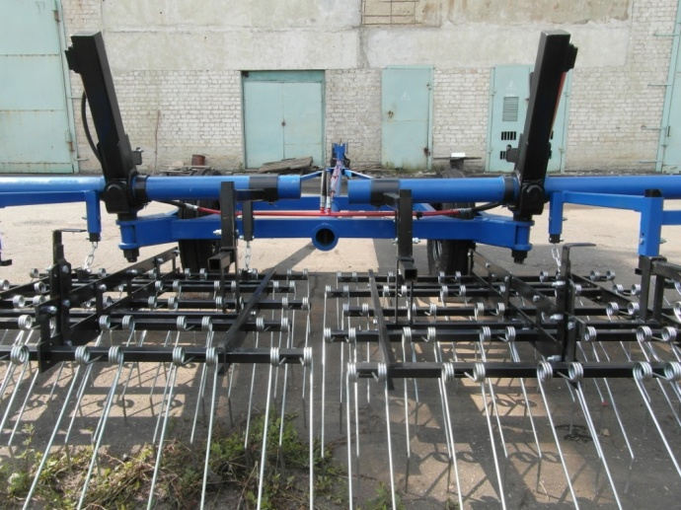
Бороны пружинные БЗП
Бороны предназначены для рыхления, поверхностного выравнивания ,разрушения корки, уничтожения всходов сорняков. Выпускаются в двух модификациях: легкая с пружинным зубом с регулировкой атаки зубьев и второй вариант с боронками БЗСС
модель | Количество секций | Цена с НДС
БЗП-8Н | 8 (шириной захвата по 1м.) | 215000
БЗП-10Н | 10 (шириной захвата по 1 м.) | 230000
БЗП-12П | 8 (шириной захвата по 1,5 м) | 350000
БЗП – 15п | 10 секций с пружинным зубом  (ширина секции 1,5 м) | 400000
БЗП – 16 т | 16 секций ( ширина секции 1м.) | 460000
Глубокорыхлители ГРК
Плуг предназначен для основной безотвальной обработки почв под зерновые и технические культуры, на глубину до 45см. Плуг также используется для углубления и разуплотнения пахотного горизонта взамен весенней пахоты, улучшения лугов и пастбищ.
Выпускается два вида ГРК-3(6), ГРК-4(8) . Транспортная скорость до 20 км/ч., рабочая скорость 8-12 км/ч. Производительность 2,5 и 4 га/час.
№ п/п | Наименование модели | Количество раб. органов | Ширина захвата, м | Агрегатирование л.с./тяг.класс тр. | Навесная /прицепная | Розничная цена с НДС
1 | ГРК 3(6) | 6 | 3 | 160-220л.с. / 3-4 | навесная | 290000
2 | ГРК 4(8) | 8 | 4 | 210-240л.с. / 5 | навесная | 350 000
Плуг может комплектоваться катками трех видов: трубчатый, спиральный, кольчатый
Модель катка | Цена с НДС (Для ГРК 3) | Цена с НДС (Для ГРК 4)
Трубчатый | 50000 | 60000
Спиральный | 62000 | 70000
Кольчатый | 70000 | 80000
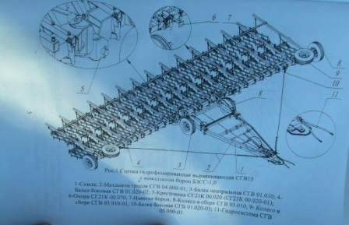
Сцепки гидравлические без борон, двухследные
Модель сцепки | Цена с НДС , руб.
СГВ-11 | 408000
СГВ-15 | 510000

